Thầy Hoàng Sư Điểu  (Đề thi có 07 trang) | ĐỀ THAM KHẢO KÌ THI THPTQG NĂM 2019  CHUẨN CẤU TRÚC CỦA BỘ GIÁO DỤC – ĐỀ 02  Môn thi: VẬT LÝ  Thời gian làm bài: 50 phút, không kể thời gian phát đề
Họ, tên thí sinh:
Số báo danh:
Câu 1. Điều nào sau đây là sai khi nói về chuyển động thẳng đều?
A. Qũy đạo là đường thẳng, vận tốc không thay đổi theo thời gian.
B. Vectơ vận tốc không đổi theo thời gian.
C. Vectơ gia tốc không đổi theo thời gian
D. Qũy đạo là đường thẳng, trong đó vật có tốc độ trung bình như nhau trên mọi quãng đường.
Câu 2. Chuông gió như hình bên, thường được làm từ những thanh hình ống có chiều dài khác nhau để
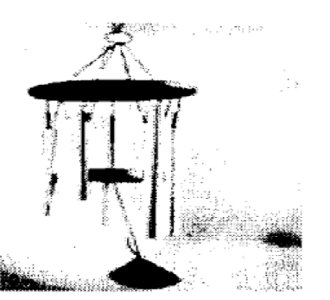
A. tạo ra những âm thanh có biên độ khác nhau.
B. tạo ra những âm thanh có tần số khác nhau.
C. tạo ra những âm thanh có vận tốc khác nhau .
D. tạo ra những âm thanh có cường độ âm khác nhau.
Câu 3. Khi nói về quang phổ, phát biểu nào sau đây là đúng?
A. Các chất rắn bị nung nóng thì phát ra quang phổ vạch.
B. Mỗi nguyên tố hóa học có một quang phổ vạch đặc trưng của nguyên tố ấy.
C. Các chất khí ở áp suất lớn bị nung nóng thì phát ra quang phổ vạch.
D. Quang phổ liên tục của nguyên tố nào thì đặc trưng cho nguyên tố đó.
Câu 4. Bộ phận nào dưới đây không có trong sơ đồ khối của máy phát thanh?
A. Mạch tán sóng.
B. Mạch biến điệu.
C. Mạch khuếch đại.
D. Mạch trộn sóng điện từ cao tầng.
Câu 5. Một mạch dao động LC lí tưởng đang có dao động điện từ tự do với điện tích cực đại của tụ điện là và cường độ dòng điện cực đại trong mạch là . Dao động điện từ tự do trong mạch có chu kì là
A. B. C. D.
Câu 6. Trong trường hợp nào sau đây không thể coi vật chuyển động như một chất điểm?
A. Trái đất trong chuyển động quanh mặt trời.
B. Ô tô đi từ Hà Nội đến TP. Hồ Chí Minh.
C. Viên đạn chuyển động trong không khí.
D. Người ngư dân di chuyển trên chiếc thuyền đánh cá.
Câu 7. Tiến hành thí nghiệm với con lắc lò xo treo thẳng đứng?
+ Lần 1. Cung cấp cho vật nặng vận tốc từ vị trí cân bằng thì vật dao động với biên độ
+ Lần 2. Đưa vật đến vị trí cách vị trí cân bằng đoạn rồi buộc nhẹ. Lần này vật dao động với biên độ
+ Lần 3. Đưa vật đến vị trí cách vị trí cân bằng đoạn rồi cung cấp cho vật nặng vận tốc . Lần này vật dao động với biên độ bằng?
A. B. C. D.
Câu 8. Hiện tượng giao thoa ánh sáng là bằng chứng thực nhiệm chứng tỏ ánh sáng
A. là sóng siêu âm. B. là sóng dọc. C. có tính chất hạt. D. có tính chất sóng.
Câu 9. Đặt điện áp xoay chiều vào đoạn mạch RLC mắc nối tiếp. Công suất đoạn mạch nào sau đây bằng không?
A. Hai đầu đoạn RL. B. Hai đầu đoạn RLC.
C. Hai đầu đoạn LC. D. Hai đầu R.
Câu 10. Khi nói về tia tử ngoại, phát biểu nào dưới đây là sai?
A. Tia tử ngoại có tác dụng mạnh lên kính ảnh.
B. Tia tử ngoại có bản chất là sóng điện từ.
C. Tia tử ngoại có bước sóng lớn hơn bước sóng của ánh sáng tím.
D. Tia tử ngoại bị thủy tinh hấp thụ mạnh và làm ion hóa không khí.
Câu 11. Công suất của một người kéo một thùng nước chuyển động đều khối lượng 15 kg từ giếng sâu 6 m lên trong 20 giây (g = 10) là
A. 90 W. B. 45 W. C. 15 W. D. 4,5 W.
Câu 12. Khi nói về quang điện phát biểu nào sau đây sai?
A. Pin quang điện hoạt động dựa trên hiện tượng quang điện ngoài vì nó nhận năng lượng ánh sáng từ bên ngoài.
B. Công thoát electron của kim loại thường lớn hơn năng lượng cần thiết để giải phóng electron liên kết trong chất bán dẫn.
C. Điện trở của quang điện trở giảm khi có ánh sáng thích hợp chiếu vào.
D. Chất quang dẫn là chất dẫn điện kém khi không bị chiếu sáng và trở thành chất dẫn điện tốt khi bị chiếu ánh sáng thích hợp.
Câu 13. Quan hệ giữa cường độ điện trường E và hiệu điện thế U giữa giữa hai điểm trong điện trường đều mà hình chiếu đường đi nói hai điểm đó lên đường sức là d được cho bởi biểu thức
A. U = qE/d. B. U = qEd. C. U = Ed. D. U/d.
Câu 14. Phương trình nào sau đây không phải là phương trình của định luật Bôi-lơ-Ma-ri-ốt?
A.. B. pV = const. C. . D. .
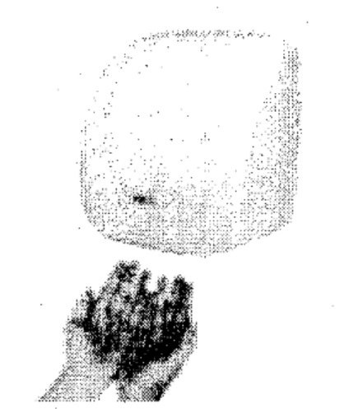
Câu 15. Trong các nhà hàng, khách sạn, rạp chiếu phim,v.v… có lắp máy sấy tay cảm ứng trong nhà vệ sinh. Khi người sử dụng đưa tay vào vùng cảm ứng, thiết bị sẽ tự động sấy để làm khô tay và ngắt khi người sử dụng đưa tay ra. Máy sấy
tay này hoạt động dựa trên
A. cảm ứng tia tử ngoại phát ra từ bàn tay.
B. cảm ứng độ ẩm của bàn tay.
C. cảm ứng tia hồng ngoại phát ra từ bàn tay.
D. cảm ứng tia x phát ra từ bàn tay.
Câu 16. Cho bốn tia phóng xạ: tia , tia , tia và tia đi vào một miền có điện trường đều theo phương vuông góc với đường sức điện. Tia phóng xạ không bị lệch khỏi phương truyền ban đầu là
A. tia . B. tia . C. tia . D. tia .
Câu 17. Tia
A. có vận tốc bằng vận tốc ánh sáng trong chân không.
B. là dòng các hạt nhân .
C. không bị lệch khi đi qua điện trường và từ trường.
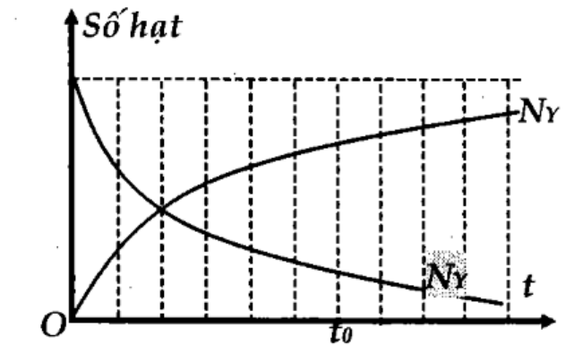
D. là dòng các hạt nhân .
Câu 18. Hạt nhân mẹ X phóng xạ tạo thành hạt nhân con Y. Sự phụ thuộc số hạt nhân X và Y theo thời gian được Cho bởi đồ thị. Tỉ số hạt nhân tại thời điểm gần
giá trị nào nhất sau đây?
A. 9,3 B. 7,5
C. 8,4 D. 6,8
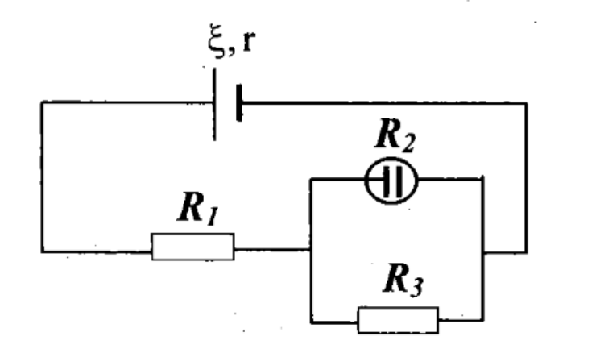
Câu 19. Cho mạch điện như hình vẽ nguồn điện có suất điện động , điện trở trong , là bình điện phân cực dung dịch với điện cực anot là bạc, , .Cho Ag có A = 108g/mol, n = 1. Khối lượng Ag bám vào Catot sau 16 phút 5 giây là
A. 0,54g B. 0,72g
C. 0,81g D. 0,27g
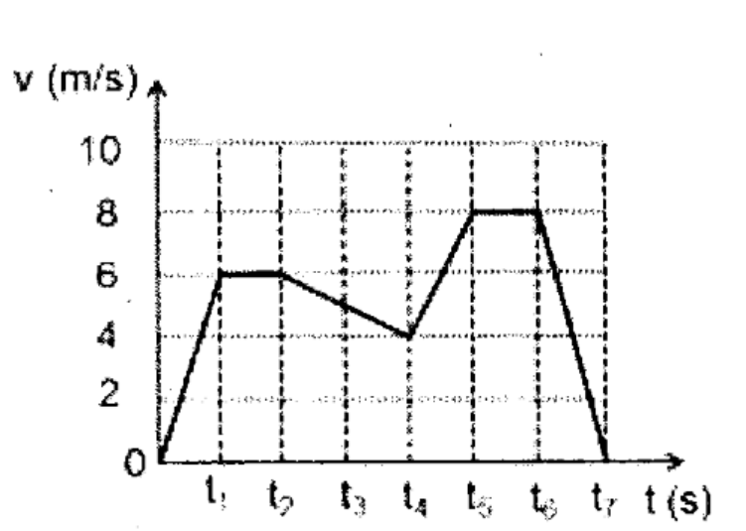
Câu 20. Đồ thị vận tốc – thời gian của một chuyển động được biểu diễn như hình vẽ. Hãy cho biết trong những khoảng thời gian nào vật chuyển động chậm dần đều?
A. Từ t = 0 đến và từ đến .
B. Từ đến và từ đến .
C. Từ đến và từ đến .
D. Từ đến và từ đến.
Câu 21. Trong bài thực hành đo bước sóng ánh sáng do một laze phát ra bằng thí nghiệm giao thoa ánh sáng của Y-âng, một học sinh xác định được các kết quả: khoảng cách giữa hai khe là , khoảng cách từ mặt phẳng hai khe tới màn là và khoảng vân trên màn là .Ánh sáng dùng trong thí nghiệm có bước sóng
A. . B. . C. . D. .
Câu 22. Một sóng điện từ có chu kì là T, truyền qua điểm M trong không gian, cường độ điện trường và cảm ứng từ tại M biến thiên điều hòa với giá trị cực đại lần lượt là và . Tại thời điểm cường độ điện trường tại M có độ lớn bằng . Đến thời điểm , cảm ứng từ tại M có độ lớn bằng
A. 0,28. B. 0,75. C. 0,71. D. 0,866.
Câu 23. Một nguồn phát sóng cơ dao động theo phương trình . Biết dao động tại hai điểm gần nhau nhất trên cùng một phương truyền sóng cách nhau 0,5 m có độ lệch pha là . Tốc độ truyền của sóng đó là
A. 1,0m/s B. 2,0m/s C. 1,5m/s D. 6,0m/s
Câu 24. Trong thí nghiệm Y-âng nếu chiếu đồng thời hai bức xạ có bước sóng và . Trên màn quan sát trong một khoảng bề rộng đếm được 57 vân sáng, trong đó 5 vân sáng cùng màu với vân trung tâm và 2 trong 5 vân này nằm ngoài cùng của khoảng rộng. Biết trong khoảng rộng đó số vân sáng đơn sắc của nhiều hơn số vân sáng của là 4 vân. Bước sóng bằng
A. 0,551 B. 0,542 C. D. 0,550
Câu 25. Một sợi dây mảnh, nhẹ, không dãn, chiều dài 1 m được được cắt làm hai phần làm hai con lắc đơn, dao động điều hòa cùng biên độ góc tại một nơi trên mặt đất. Ban đầu cả hai con lắc cùng qua vị trí cân bằng. Khi một con lắc lên đến vị trí cao nhất lần đầu tiên thì con lắc thứ hai lệch góc so với phương thẳng đứng lần đầu tiên. Chiều dài dây của một trong hai con lắc là
A. 80cm B. 50cm C. 30cm D. 90cm
Câu 26. Khi một electron bay vào vùng từ trường theo quỹ đạo vuông góc với các đường sức từ, thì
A. chuyển động của elecron tiếp tục không bị thay đổi.
B. hướng chuyển động của electron bị thay đổi.
C. độ lớn vận tốc của electron bị thay đổi.
D. năng lượng của electron bị thay đổi.
Câu 27. Một đám nguyên tử hidro đang ở trạng thái cơ bản. Khi chiếu chiếu bức xạ có tần số vào đám nguyên tử này chì chúng phát ra tối đa 3 bức xạ. Khi chiếu bức xạ có tần số vào đám nguyên tử này thì chúng phát ra tối đa 10 bức xạ. Biết năng lượng ứng với các trạng thái dừng của nguyên tử hidro được tính theo biểu thức ( là hằng số dương, n = 1,2,3,….). Tỉ số là
A. B. C. D.
Câu 28. Theo khảo sát Y tế. Tiếng ồn vượt qua 90 dB bắt đầu gây mệt mỏi, mất ngủ, tổn thương chức năng thính giác, mất thăng bằng cơ thể và suy nhược thần kinh. Tại tổ dân cư 15 phường Lộc Vượng thành phố Nam Định có cơ sở cưa gỗ có mức cường độ âm lên đến 110 dB với những hộ dân cách đó chừng 100 m. Tổ dân phố đã có khiếu nại đòi chuyển cơ sở đó ra xa khu dân cư. Hỏi cơ sở đó phải ra xa khu dân cư trên ít nhất là bao nhiêu mét để không gây ra các hiện tượng sức khỏe trên với những người dân?
A. 5000m. B. 3300m. C. 500m. D. 1000m.
Câu 29. Hai điện tích điểm và lần lượt đặt tại A và B với AB = 10cm. Gọi và lần lượt là cường độ điện trường do và sinh ra tại điểm M trên đường thằng AB. Biết . Khẳng định nào sau đây về vị trí điểm M là đúng?
A. M nằm trong đoạn thẳng AB với AM = 5cm.
B. M nằm ngoài đoạn thẳng AB với AM =5cm.
C. M nằm ngoài đoạn thẳng AB với AM =2,5cm.
D. M nằm trong đoạn thẳng AB với AM = 2,5cm.
Câu 30. Vật sáng được đặt trước một thấu kính hội tụ có tiêu cự f = 20 cm. Ảnh của vật qua thấu kính có số phóng đại ảnh k = -2. Khoảng cách từ vật đến thấu kính là
A. 30cm. B. 40cm. C. 60cm. D. 24cm.
Câu 31. Một ống tia X phát ra bức xạ có bước sóng ngắn nhất là . Bỏ qua động năng ban đầu của electron. Hiệu điện thế giữa anot và catot của ống là
A. 2,15kV B. 21,15kV C. 2,00kV D. 20,00kV
Câu 32. Người ta dùng hạt prôtôn có động năng 1,6 MeV bắn vào hạt nhân đứng yên, sau phản ứng thu được hai hạt giống nhau có cùng động năng. Giả sử phản ứng không kèm theo bức xạ .Biết năng lượng tỏa ra của phản ứng là 17,4 MeV. Động năng của mỗi hạt sinh ra bằng
A. 8,7 MeV. B. 7,9 MeV. C. 0,8 MeV. D. 9,5 MeV.
Câu 33. Một tia sáng trắng chiếu tới bản hai mặt song song với góc tới .Biết chiết suất của bản mặt đối với tia tím và tia đỏ lần lượt là 1,732 và 1,700. Bề dày của bản mặt là e = 2cm. Độ rộng của chùm tia khi ló ra khỏi bản mặt là
A. 0,146cm. B. 0,0146m. C. 0,0146cm. D. 0,292cm.
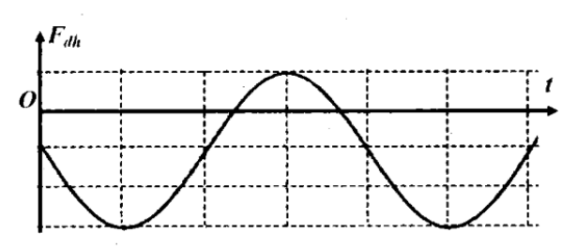
Câu 34. Một con lắc lò xo treo thẳng đứng gồm lò xo nhẹ có độ cứng k gắn với vật tnhỏ có khối lượng m đang dao động điều hòa. Lực đàn hồi lò xo tác dụng lên vật trong quá trình dao động có đồ thị như hình vẽ. Thời gian lò xo bị nén trong một chu kì là
A. . B. .
C. . D. .
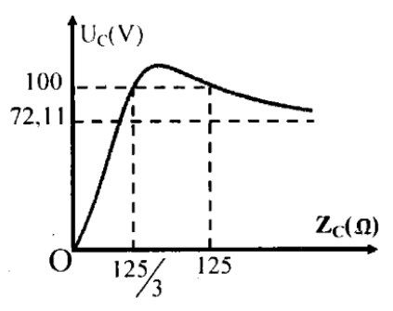
Câu 35. Đặt vào hai đầu đoạn mạch RCL mắc nối tiếp (cuộn dây thuần cảm, tụ điện có điện dung C thay đổi được) một điện áp xoay chiều . Trong đó U và không đổi. Cho C biến thiên thu được đồ thị biểu diễn điện áp trên tụ theo cảm kháng như hình vẽ. Coi 72,11 = . Điện trở của mạch là
A. 30. B. 20. C. 40. D. 60.
Câu 36. Nếu rôto quay thêm 1 vòng/s thì tần số của dòng điện do máy phát tăng từ 60Hz đến 70Hz và suất điện động hiệu dụng do máy phát ra thay đổi 40V so với ban đầu. Hỏi nếu tiếp tục tăng tốc độ của rôto thêm 1.vòng/s nữa thì suất điện động hiệu dụng do máy phát tạo ra là
A. 320V. B. 240V. C. 400V. D. 280V.
Câu 37. Ban đầu có một mẫu chất phóng xạ X nguyên chất, là đồng vị phân rã tạo ra thành chất Y bền, với chu kì bán rã 18 ngày. Sau thời gian t, trong mẫu chất tồn tại cả hai loại X và Y. Tỉ lệ khối lượng chất X so với khối lượng chấy Y là 5/3. Coi tỉ số khối lượng giữa các nguyên tử bằng tỉ số số khối giữa chúng. Giá trị của t gần với giá trị nào sau đây nhất?
A. 10,0 ngày. B. 13,5 ngày. C. 11,6 ngày. D. 12,2 ngày.
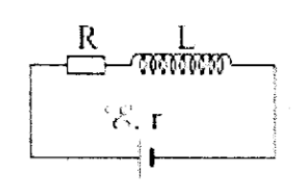
Câu 38. Cho mạch điện như hình vẽ, biết ống dây dài l = 25 cm và , R = r = (Bỏ qua điện trở của cuộn dây) chạy qua đặt trong không khí. Cảm ứng từ bên trong ống dây là . Số vòng dây được quấn trên ống dây là
A. 1250 vòng. B. 2500 vòng. C. 5000 vòng.
D. 10000 vòng.
Câu 39. Có một máy biến áp lí tưởng gồm hai cuộn dây và , một nguồn điện (V) và một điện trở thuần R. Nếu nối hai đầu của cuộn dây với nguồn điện và hai đầu của cuộn với R thì công suất tiêu thụ trên R là 100 W. Nếu nối hai đầu của cuộn dây với nguồn điện và hai đầu của cuộn dây với R thì công suất tiêu thụ trên R là 400 W. Nếu đặt nguồn điện vào hai đầu điện trở R thì công suất tiêu thụ trên R là
A. 250 W. B. 200 W. C. 225 W. D. 300 W.
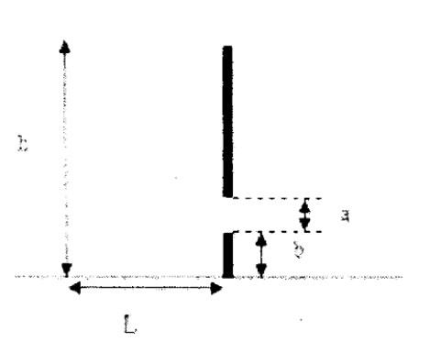
Câu 40. Từ một điểm ở độ cao h = 18 m so với mặt đất và cách tường nhà một khoảng L = 3 m, người ta ném một hòn sỏi theo phương nằm ngang với vận tốc ban đầu . Trên tường có một cửa sổ chiều cao a = 1 m, mép dưới của cửa cách mặt đất một khoảng b = 2 m. Hỏi giá trị của phải nằm trong giới hạn nào để hòn sỏi lọt qua cửa sổ? Bỏ qua bề dày tường, lấy g = 9,8 .
A. 1,8 m/s << 1,91 m/s.
B. 1,71 m/s << 1,98 m/s.
C. 1,66 m/s << 1,71 m/s.
D. 1,67 m/s << 1,91 m/s.
ĐÁP ÁN
1. C | 2. B | 3.B | 4.A | 5.B | 6.D | 7.A | 8.D | 9.C | 10.C
11.B | 12.A | 13.C | 14.A | 15.C | 16.A | 17.B | 18.D | 19.A | 20.C
21.B | 22.A | 23.D | 24.C | 25.D | 26.B | 27.D | 28.D | 29.A | 30.A
31.D | 32.D | 33.C | 34.A | 35.A | 36.A | 37.D | 38.B | 39.B | 40.C
HƯỚNG DẪN GIẢI CHI TIẾT
Câu 1. Chọn đáp án C
Trong chuyển động thẳng đều thì . Đáp án C sai.
Câu 2. Chọn đáp án B
Chuông gió như hình bên thường được làm từ những thanh hình ống có chiều dài khác nhau để tạo ra những âm thanh có tần số khác nhau.
Khi không khí đi vào trong ống và dao động trong cột không khí, khi gặp vật cản thì sẽ hình thành sự giao thoa giữa sóng tới và sóng phản xạ khi thõa mãn điều kiện chiều dài của hình ống có một đầu cố định (hoặc một đầu bị kín và một đầu để hở ) khác nhau thì trong ống xuất hiện sóng dừng, tạo ra các âm thanh có tần số khác nhau nếu chiều dài của các ống khác nhau.
Câu 3. Chọn đáp án B
Mỗi nguyên tố hóa học có một quang phổ vạch đặc trưng của nguyên tố ấy.
Câu 4. Chọn đáp án A
Máy phát thanh không có mạch tách sóng. Mạch tách sóng có ở máy thu thanh.
Câu 5. Chọn đáp án B
Đối với mạch dao động LC ta có: .
Câu 6. Chọn đáp án D
Một vật có thể coi là chất điểm khi và chỉ khi kích thước của vật nhỏ hơn rất nhiều so với khoảng cách đang xét. Trường hợp người ngư dân di chuyển trên chiếc thuyền đánh cá không thể coi người là chất điểm.
Câu 7. Chọn đáp án A
+ Lần 1:
+ Lần 2:
+ Lần 3:
Câu 8. Chọn đáp án D
Hiện tượng giao thoa ánh sáng là bằng chứng thực nghiệm chứng tỏ ánh sáng có tính chất sóng.
Câu 9. Chọn đáp án C
Hai đầu đoạn LC không tiêu thụ công suất.
Câu 10. Chọn đáp án C
Tia tử ngoại có bước sóng lớn hơn bước sóng của ánh sáng tím là sai.
Câu 11. Chọn đáp án B
Câu 12. Chọn đáp án A
Pin quang điện hoạt động dựa trên hiện tượng quang điện ngoài vì nó nhận năng lượng ánh sáng từ bên ngoài là sai.
Pin quang điện hoạt động dựa trên hiện tượng quang điện trong vì nó nhận năng lượng ánh sáng từ bên ngoài.
Câu 13. Chọn đáp án C
Hiệu điện thế U= E.d.
Câu 14. Chọn đáp án A
pV = hằng số Đáp án A không phải định luật Bôi – lơ – Ma – ri - ốt.
Câu 15. Chọn đáp án C
Trong các nhà hàng, khách sạn, rạp chiếu phim,v.v.... có lắp máy sấy tay cảm ứng trong nhà vệ sinh. Khi người sử dụng đưa tay vào vùng cảm ứng thiết bị sẽ tự động sấy để làm khô tay và ngắt khi người sử dụng đưa tay ra. Máy sấy tay này hoạt động dựa trên cảm ứng tia hồng ngoại phát ra từ bàn tay.
Câu 16. Chọn đáp án A
Bản chất tia là sóng điện từ nên nó không bị lệch ra khỏi điện trường đều.
Câu 17. Chọn đáp án B
Tia là dòng các hạt nhân .
Câu 18. Chọn đáp án D
Số hạt nhân mẹ và hạt nhân con ở thời điểm t lần lượt là:
Tại đường thứ 2 là điểm giao của hai đồ thị ta có:
Tại đường thứ 6 ứng với $t_{0}=3t_{2}=3T⇒\frac{N_{Y}}{N_{X}}=2^{\frac{t}{T}}−1=2^{\frac{3T}{T}}−1=7$
Câu 19. Chọn đáp án A
Câu 20. Chọn đáp án C
Chuyển động chậm dần đều trên đồ thị vận tốc theo thời gian là một dạng đương thẳng đi xuống.
Câu 21. Chọn đáp án B
Chú ý: Sai số tương đối của bước sóng có cùng đơn vị với bước sóng. Ta không quan tâm đến đơn vị của các hệ thức ....
Câu 22. Chọn đáp án A
Hai thời điểm vuông pha nhau.
Tại thời điểm ta có:
Câu 23. Chọn đáp án D
Độ lêch pha của một điểm trên phương truyền sóng cách nguồn một khoảng d theo phương Ox: $Δϕ=\frac{2πd}{λ}=\frac{ωd}{v}⇔\frac{π}{3}=\frac{4π\text{.}0,5}{v}⇒v=6m/s$
Câu 24. Chọn đáp án C
Chú ý:Tại vị trí hai vân sáng trùng nhau được tính lfa một vạch sáng
Công thức xác định số vạch sáng:
$$N_{\text{vs}}=N_{1}+N_{2}−N_{3}⇔\text{57}=N_{1}+N_{2}−5⇒N_{1}+N_{2}=\text{62}$$
Chú ý: L là khoảng rộng
Câu 25. Chọn đáp án D
Gỉa sử thời điểm con lắc thứ hai lên đến vị trí cao nhất (biên dương) thì con lắc thứ nhất đến vị trí có li độ góc:
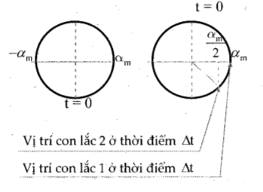
Do đó chu kì lần lượt của hai con lắc là:
$T=2π\sqrt{\frac{l}{g}}⇒T\text{\sim }\sqrt{l}⇒\begin{aligned}\left\{\sqrt{\frac{l_{1}}{l_{2}}}=\frac{1}{3} | \right.\end{aligned}$
Câu 26. Chọn đáp án B
Khi một electron bay vào vùng từ trường theo quỹ đạo vuông góc với các đường sức từ, thì hướng chuyển động của electron bị thay đổi.
Câu 27. Chọn đáp án D
Nguyên tử ở trạng thái có mức năng lượng cao khi chuyển về mức năng lượng thấp (năng lượng thấp nhất là ở trạng thái cơ bản) thì chúng phát tối đa số bức xạ:
. ( Với n là số quỹ đạo).
* Chiếu đối với đám nguyên tử thứ nhất thì số quỹ đạo tương ứng:
* Chiếu đối với đám nguyên tử thứ nhất thì số quỹ đạo tương ứng:
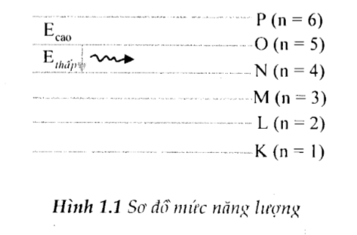
$$\text{10}=\frac{n_{2}(n_{2}−1)}{2}⇒n_{2}=5$$
Năng lượng:
Câu 28. Chọn đáp án D
* Tiếng ồn có mức cường độ âm không gây mệt mỏi.
Gọi L là mức cường độ âm lúc đầu do cơ sở gỗ gây ra cảm giác mệt mỏi và có khoảng cách từ nguồn âm đến tổ dân cư là R.
* là mức cường độ âm lúc sau bắt đầu không gây ra cảm giác mệt mỏi tương ứng với khoảng cách là .
$L−L_{0}=\text{log}\frac{R_{0}^{2}}{R^{2}}⇒R_{0}=R\text{.}{\text{10}}^{0\text{.}5(L−L_{0})}=\text{100}\text{.}{\text{10}}^{0\text{.}5(\text{11}−9)}=\text{1000}m$.
Câu 29. Chọn đáp án A
hai vecto này cùng phương và cùng chiều nên M phải nằm trong đoạn AB.
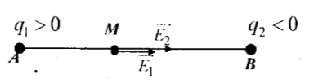
Câu 30. Chọn đáp án A
.
Câu 31. Chọn đáp án D
* Khi electron vừa bứt ra khỏi bề mặt của nó có động năng (rất nhỏ)sau đó được tăng tốc trong điện trường mạnh nên ngay trước khi đập vào anot nó có động năng:
(Định lí biến thiên động năng).
* Các electron này sau khi đập vào bề mặt anot xuyên sâu vào những lớp vỏ nguyên tử, tương tác với hạt nhân nguyên tử và các electron của lớp này, làm cho nguyên tử chuyển lên ở trạng thái kích thích. Thời gian tồn tại trạng thái kích thích rất ngắn (cỡ ) nguyên tử nhanh chóng chuyển về trạng thái có năng lượng thấp hơn và phát ra photon của tia X có năng lượng: .
Nếu toàn bộ động năng của electron chuyển hóa cho nguyên tử kim loại thì:
$$\begin{aligned}\left\{ε=W_{e}⇒{\text{hf}}_{\text{max}}=W_{0}+\text{eU}\vec{W_{0}=0}\text{hf}=\text{eU}⇔h\frac{c}{λ_{\text{min}}}=\text{eU} | \right.\end{aligned}$$
Câu 32. Chọn đáp án D
Đối với dạng toán phản ứng hạt nhân, không kèm theo bức xạ ta đi đến phương pháp tổng quát.
Hạt A (đạn) bắn vào hạt B đứng yên (bia) sinh ra hai hạt C và D thì áp dụng định luật bảo toàn động lượng: (I)
Định luật bảo toàn và chuyển hóa năng lượng: (II)
Xét bài toán đã cho. Áp dụng định luật bảo toàn năng lượng:
*Chú ý: 1MeV = 931,5u.
Câu 33. Chọn đáp án C
Màn hình hiển thị:
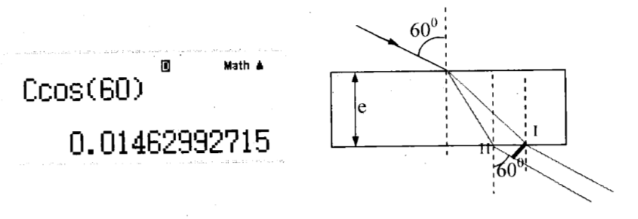
Câu 34. Chọn đáp án A
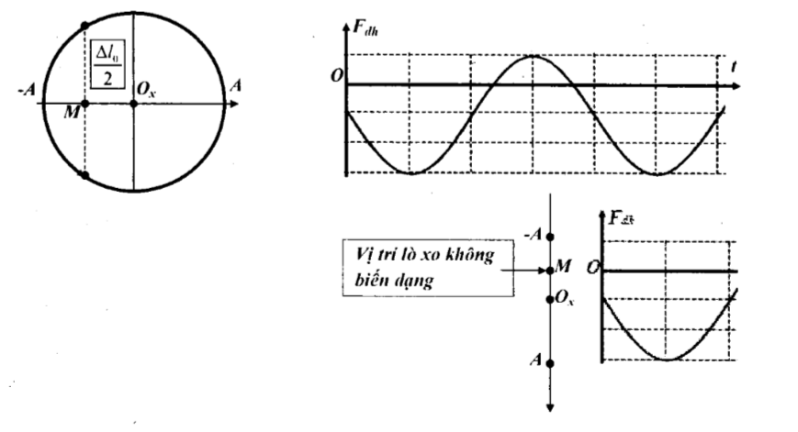
Từ hình minh họa bên ta suy ra .
Thời gian lò xo nén là:
Câu 35. Chọn đáp án A
(1)
* Khi
Áp dụng định lí Vi-ét:
*Chú ý: Câu này có thể dùng phối hợp 2 công thức Độc.
Câu 36. Chọn đáp án A
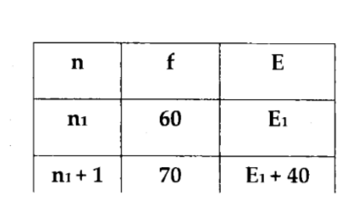
$$E\text{\sim }f\text{\sim }n→\begin{aligned}\left\{\frac{\text{60}}{\text{70}}=\frac{E_{1}}{E_{1}+\text{40}}⇒E_{1}=\text{240}V | \right.\end{aligned}$$
Câu 37. Chọn đáp án D
Ở thời điểm t số hạt nhân mẹ (X) và số hạt nhân con (Y) lần lượt là:
Với
* Áp dụng công thức:
Câu 38. Chọn đáp án B
Cường độ chạy qua mạch chính:
$B=4π\text{.}{\text{10}}^{−7}\text{.}\underset{n}{\underbrace{\frac{N}{l}}}I⇒6,\text{28}\text{.}{\text{10}}^{−3}=4π\text{.}{\text{10}}^{−7}\text{.}\frac{N}{\text{25}\text{.}{\text{10}}^{−2}}\text{.}0,5⇒N≈\text{2500}$vòng.
Câu 39. Chọn đáp án B
Khi nối cuộn dây với nguồn điện và hai đầu của cuộn với R thì:
(1).
* Nếu nối hai đầu của cuộn dây với nguồn điện và hai đầu của cuộn dây với R thì:
(2).
* Từ (1) và (2) ta có (3).
* Khi đặt nguồn điện vào hai đầu điện trờ thì:.
Câu 40. Chọn đáp án C
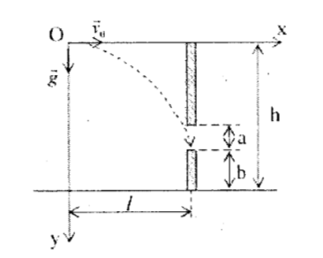
Chọn trục tọa độ như hình.
Phương tình quỹ đạo
Khi viên sỏi tới vị trí bức tường (x = 1) thì
Viên sỏi lọt qua cửa sổ nếu h – a – b<< h – b.
.

